По вопросам продаж и поддержки обращайтесь:

Архангельск (8182)63-90-72 Астана (7172)727-132 Астрахань (8512)99-46-04 Барнаул (3852)73-04-60 Белгород (4722)40-23-64 Брянск (4832)59-03-52

Владивосток (423)249-28-31 Волгоград (844)278-03-48 Вологда (8172)26-41-59 Воронеж (473)204-51-73 Екатеринбург (343)384-55-89 Иваново (4932)77-34-06

Ижевск (3412)26-03-58 Казань (843)206-01-48 Калининград (4012)72-03-81 Калуга (4842)92-23-67 Кемерово (3842)65-04-62 Киров (8332)68-02-04 Краснодар (861)203-40-90 Красноярск (391)204-63-61 Курск (4712)77-13-04 Липецк (4742)52-20-81 Магнитогорск (3519)55-03-13 Москва (495)268-04-70 Мурманск (8152)59-64-93

Набережные Челны (8552)20-53-41 Нижний Новгород (831)429-08-12 Новокузнецк (3843)20-46-81 Новосибирск (383)227-86-73 Омск (3812)21-46-40 Орел (4862)44-53-42 Оренбург (3532)37-68-04 Пенза (8412)22-31-16 Пермь (342)205-81-47 Ростов-на-Дону (863)308-18-15 Рязань (4912)46-61-64 Самара (846)206-03-16

Санкт-Петербург (812)309-46-40 Саратов (845)249-38-78 Севастополь (8692)22-31-93 Симферополь (3652)67-13-56 Смоленск (4812)29-41-54 Сочи (862)225-72-31 Ставрополь (8652)20-65-13 Сургут (3462)77-98-35 Тверь (4822)63-31-35 Томск (3822)98-41-53 Тула (4872)74-02-29 Тюмень (3452)66-21-18 Ульяновск (8422)24-23-59

Уфа (347)229-48-12 Хабаровск (4212)92-98-04 Челябинск (351)202-03-61 Череповец (8202)49-02-64 Ярославль (4852)69-52-93

Единый адрес: atw@nt-rt.ru

Заказчик (название предприятия)
ФИО, должность контактного лица
E-mail …………….…………………… Тел ……………………………………………. Факс ………………….…………………
Адрес
Если требуется счет, прошу также указать ИНН / КПП / ОКПО………………………………………………………………………………..
Тип шарового крана  Основные технические характеристики |  | □ запорный КШТВГ |  |  |  | регулирующий  с расходной характеристикой:  □ ненормированной КШТВ  □ линейной КШТВ-Л  □ равнопроцентной КШТВ-Р |  |  |  | трехходовой КШТХ:  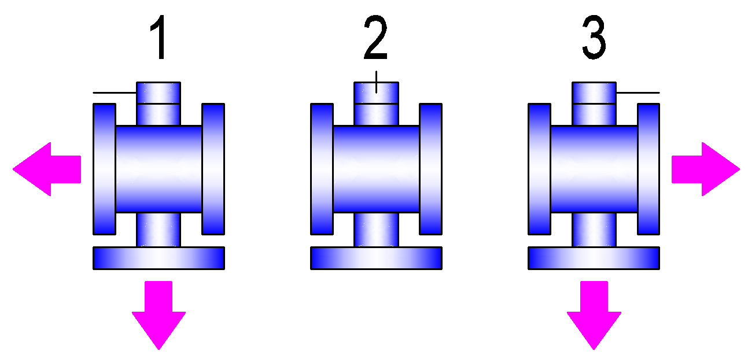  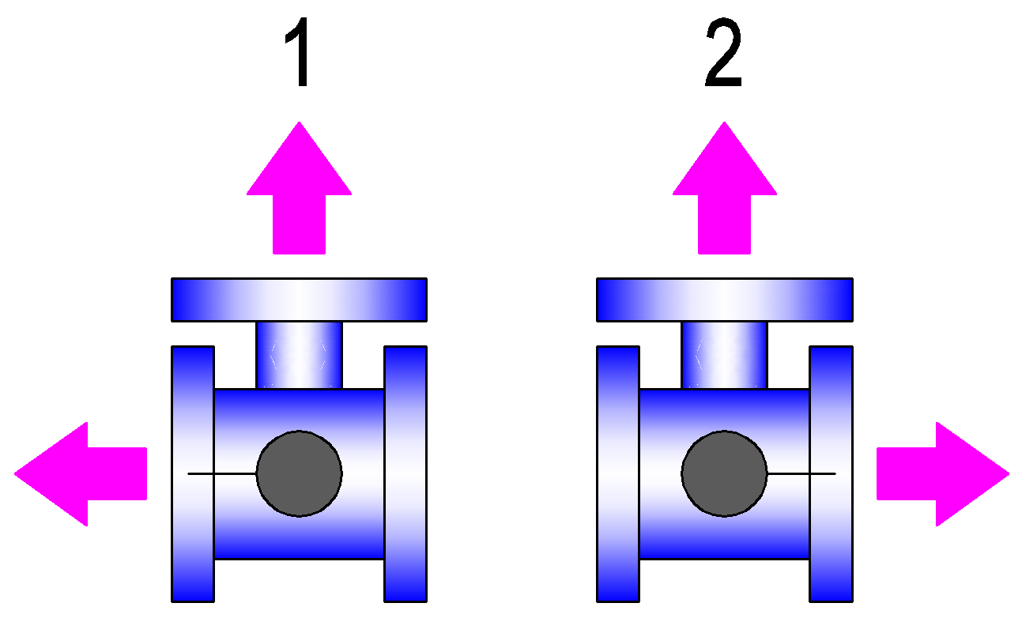  □ исполнение 1: □ исполнение 3:  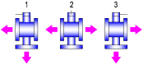  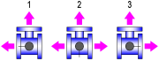  □ исполнение 2: □ исполнение 4:  □ пол.1 □ пол.2 □ пол.3 □ пол.1 □ пол.2 □ пол.3  Расположение среднего патрубка относительно оси шпинделя: □ соосно □ перпендикулярно
Давление номинальное (условное) P_{N}, МПа |  | □ 1,6 □ 2,5 □ 4,0
Диаметр номинального (условного) прохода D_{N}, мм |  | 15 | 20 | 25 |  | 32 | 40 | 50 | 65 |  |  | 80 | 100 | 125 | 150 |  | 200 | 250
Под диаметром укажите кол-во кранов
Материал корпуса |  | □ углеродистая сталь (пробка н/ж) □ нержавеющая сталь 12Х18Н10Т (пробка н/ж)
Вид присоединения |  | □ межфланцевое (D_{N} 15÷32) □ фланцевое (D_{N} 40÷250) □ муфтовое (D_{N} 15÷32)
Наименование рабочей среды
Температура рабочей среды, °С
Содержит ли рабочая среда механические примеси? |  | □ нет □ да (укажите название и размер механических примесей)…...…..  ……………………………………………………………………………………………………….
Технологическая промывка |  | среда …………………………………………………… P_{N}= ……….. МПа t = …….…. °С
Условия эксплуатации |  | □ в помещении □ под навесом □ на открытом воздухе
Температура окружающей среды, °С
Герметичность затвора по ГОСТ 9544 |  | □ класс A □ класс B □ класс C □ класс D □ не нормируется □ ……% от K_{V}
Исполнение с обогревом |  | □ нет □ да
Ответные фланцы |  | □ нет □ да
Дополнительные требования по кранам
Вид управления |  | □ ручное □ пневмоприводом □ электроприводом □ с КМЧ под электропривод
Требования к пневмоприводу | тип пневмопривода | □ поршневой |  |  |  |  |  |  |  |  |  |  |  |  |  | □ другой ………………………………………………………………
Требования к пневмоприводу | тип пневмопривода | □ двойного  действия |  |  | □ с самовозвратом при пропадании сжатого воздуха в положение: □ «открыто» □ «закрыто»
Требования к пневмоприводу | внешнее пневмоподключение | □ под пластикатную трубку 8×1 □ под медную трубку 8×1
Требования к пневмоприводу | давление питающего сжатого воздуха | минимальное ……………кгс/см² максимальное ……………кгс/см²
Требования к пневмоприводу | позиционер для регулирующих кранов с пневмоприводом | □ позиционер пневматический (входной командный аналоговый сигнал 0,2-1 кг/см²)
Требования к пневмоприводу | позиционер для регулирующих кранов с пневмоприводом | □ 0,2 – открыт, 1,0 – закрыт |  |  |  |  |  |  |  |  | □ 0,2 – закрыт, 1,0 – открыт
Требования к пневмоприводу | сигнализаторы крайних положений | □ электрические □ пневматические  □ электрические взрывозащищённые □ не требуются
Требования к электроприводу | тип электропривода | ……………………………………………………………………………………………………………………
Требования к электроприводу | исполнение | □ нормальное □ взрывозащищенное
Требования к электроприводу | напряжение питания/частота, В/Гц | □ 220/50 □ 380/50
Требования к электроприводу | быстродействие | □ на открытие ……… сек. □ на закрытие ………сек.
Требования к электроприводу | тип блока сигнализации положения выходного вала | □ токовый □ индуктивный □ реостатный □ блок концевых выключателей
Требования к электроприводу | дополнительная оснастка | □ ручной дублер

